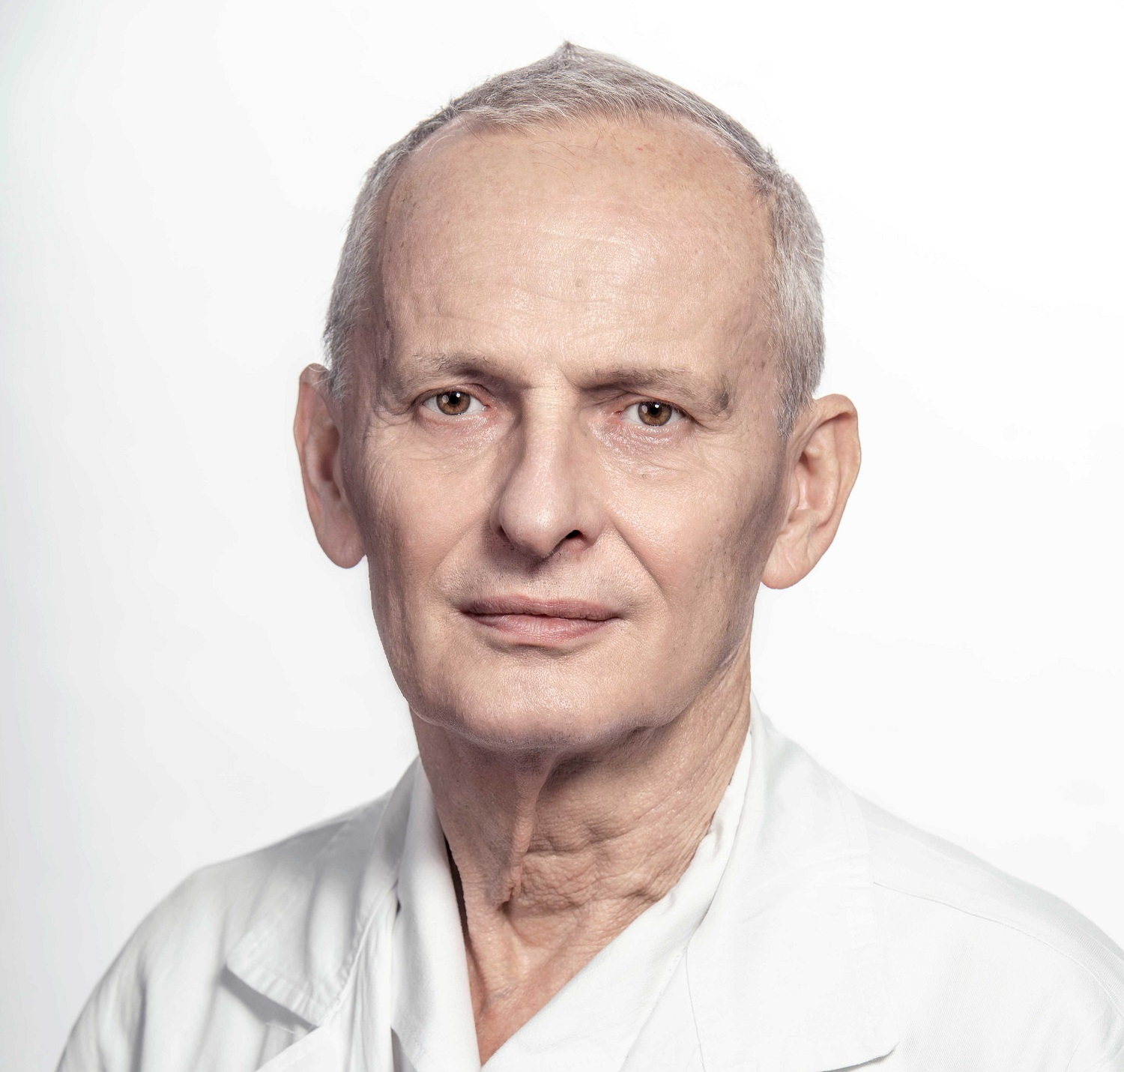
Dr. Vastag Oszkár
Szakképesítés(ek): Szemész szakorvos
Diploma/szakképesítés(ek) megszerzésének éve: 1970
Jelenlegi munkahely: nyugdíjas
Korábbi munkahely(ek):
osztályvezető főorvos, Tolna Megyei Balassa János Kórház, szemészeti osztály

Szakmai, tudományos társaság(ok)ban betöltött tisztség/tagság:
Tagja a Magyar Szemorvos társaságnak, valamint a Magyar Műlencse Implantációs és Refraktív Sebészeti Társaságnak (SHIOL)

